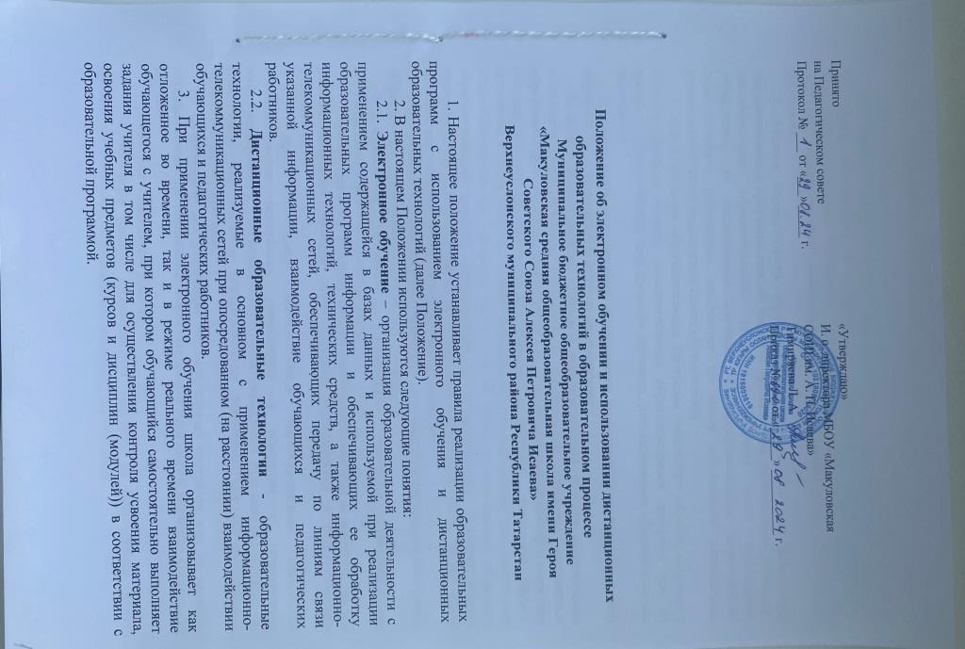При применении дистанционных образовательных технологий образовательные программы реализуются в основном с применением информационных и телекоммуникационных технологий при опосредованном (на расстоянии) или частично опосредованном взаимодействии обучающегося и педагогического работника.
4. Местом осуществления образовательной деятельности при реализации образовательных программ или их частей с применением электронного обучения, дистанционных образовательных технологий является место нахождения учреждения, за исключением случаев, не представляющих возможности педагогическим работникам находиться по месту нахождения учреждения, независимо от места нахождения самих обучающихся.
5. При реализации образовательных программ начального общего, основного общего, среднего общего, дополнительных образовательных программ или их частей с использованием электронного обучения, дистанционных образовательных технологий:
а) используется компьютерное оборудование, являющееся основным средством обучения, а также иное необходимое оборудование;
б) может использоваться цифровой образовательный контент (электронные образовательные ресурсы), входящий в федеральный перечень электронных образовательных ресурсов, допущенных к использованию при реализации имеющих государственную аккредитацию образовательных программ начального общего, основного общего, среднего общего образования. При реализации дополнительных общеобразовательных программ или их частей может использоваться цифровой образовательный контент, размещенный в государственных информационных системах (ГИС «Электронное образование Республики Татарстан», ФГИС «Моя Школа», иные государственные информационные системы)
в) используется информационно-коммуникационная образовательная платформа «Сферум» для проведения дистанционных видеоуроков.
6. Способами применения электронного обучения, дистанционных образовательных технологий могут быть:
- при применении электронного обучения как отложенное во времени, так и в режиме реального времени взаимодействие обучающегося с педагогическим работником;
- при применении дистанционных образовательных технологий образовательные программы реализуются в основном с применением информационных и телекоммуникационных технологий при опосредованном (на расстоянии) или частично опосредованном взаимодействии обучающегося и педагогического работника.
7. Основаниями для реализации образовательных программ или их частей с использованием дистанционных образовательных технологий являются следующие случаи:
- ремонтные и аварийные работы;
- организация работы избирательных участков на базе школы, пункта проведения экзаменов, всероссийских олимпиад школьников;
- неблагоприятные и опасные природные явления;
- ограничения, вводимые государственными надзорными органами;
- запрет деятельности по решению суда.
7.1. При принятии образовательной организацией решения о применении дистанционных образовательных технологий необходимо проинформировать об этом учредителя.
8. При реализации образовательных программ запрещается применять информационные системы, цифровые образовательные сервисы и цифровой образовательный контент, разработчиками которых являются иностранные лица, указанные в Перечне, опубликованном на официальном сайте Федеральной службы по надзору в сфере связи, информационных технологий и массовых коммуникаций.
9. При наличии заявления обучающегося, достигшего возраста 18 лет, родителя (законного представителя) обучающегося об отказе в применении дистанционных образовательных технологий при реализации образовательных программ по программам начального общего, основного общего, среднего общего образования, за исключением случаев, предусмотренных пунктом 7 настоящего локального нормативного акта, и когда реализация таких образовательных программ предусмотрена с применением электронного обучения, дистанционных образовательных технологий, образовательная организация обязана осуществлять обучение по таким образовательным программам такого обучающегося без применения электронного обучения, дистанционных образовательных технологий. Обучение такого обучающегося осуществляется без применения дистанционных образовательных технологий.
10. При реализации образовательных программ или их частей с применением электронного обучения, дистанционных образовательных технологий обучающиеся могут получить учебно-методическую помощь, в том числе в форме индивидуальных консультаций, оказываемых дистанционно с использованием информационных и телекоммуникационных технологий, путем обращения, в том числе в устной и(или) письменной форме (при необходимости) к педагогу-предметнику, классному руководителю или иному уполномоченному образовательной организацией лицу.
11. При реализации образовательных программ или их частей с применением электронного обучения, дистанционных образовательных технологий обучающиеся, педагогические работники могут получить техническую помощь путем обращения, в том числе в устной и(или) письменной форме (при необходимости):
- к классному руководителю или иному уполномоченному образовательной организацией лицу;
- при необходимости при использовании ГИС «Электронное образование Республики Татарстан» по телефону технической поддержки (+7 (843) 525-70-99) или отправки электронного сообщения в службу технической поддержки (https://ms-edu.tatar.ru/);
- при необходимости при использовании ФГИС «Моя Школа» по телефону технической поддержки (8 800 100 70 10) или отправки электронного сообщения в службу технической поддержки по адресу myschool@gosuslugi.ru;
- при необходимости при использовании ИКОП «Сферум» путем отправки электронного сообщения в службу технической поддержки по адресу: info@sferum.ru;
- при необходимости при использовании иных государственных информационных систем в соответствующую службу технической помощи.
12. Порядок фиксации хода образовательного процесса, текущего контроля успеваемости, промежуточной аттестации, итоговой аттестации при использовании ГИС «Электронное образование Республики Татарстан» определен техническим функционалом системы. С полным функционалом и инструкциями можно ознакомиться по адресу: https://myschool.mos.ru/help.
13. В образовательной организации для взаимодействия преподавателей с обучающимися и родителями (законными представителями) несовершеннолетних обучающихся посредством видео-конференц-связи, быстрого обмена текстовыми сообщениями, фото-, аудио- и видеоинформацией, файлами используется ИКОП «Сферум».

